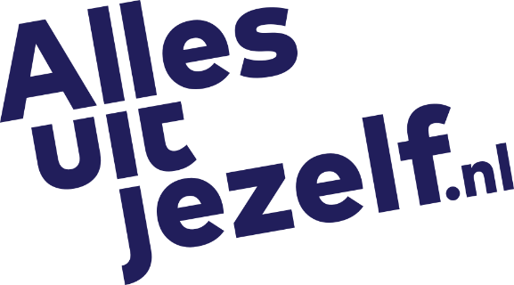

Wervings-/uitnodigingstekst voor intranet

Collega's die alles uit zichzelf willen halen, opgelet!
Krijg jij er energie van om jezelf te blijven ontwikkelen? Houd je graag overzicht over de verschillende mogelijkheden qua loopbaan en persoonlijke ontwikkeling? Verken dan je kansen met behulp van Allesuitjezelf.nl, dé website over loopbaanontwikkeling van A&O fonds Gemeenten.

Allesuitjezelf.nl helpt gemeente-medewerkers bij het ontwikkelen van kennis en vaardigheden voor hun loopbaan en vakmanschap door gebruik te maken van slimme tools. Naast webinars, e-learnings en cursussen kun je er ook terecht voor de TalentSpiegel, de Arbeidsmarktscan, een opleidingen- en beroependatabase én een e-coach. Een website die jou heel veel biedt!

Om jou als een ware kapitein door deze zee aan mogelijkheden te navigeren, biedt A&O fonds Gemeenten een interessante workshop aan. Deze wordt gehouden op <datum invullen> van <tijdstip invullen> en duurt ongeveer 2,5 á 3 uur. Wil jij de boot niet missen? Grijp dan deze kans en meld je voor <datum invullen> aan bij <mailadres contactpersoon gemeente invullen>.

Mail deelnemers workshop

Beste <naam deelnemer invullen>,

Wat leuk dat je mee doet met de workshop Allesuitjezelf.nl, dé website over loopbaanontwikkeling van A&O fonds Gemeenten! In deze mail lees je wat extra informatie over de workshop.

Tijdens de interactieve workshop nemen we je mee op avontuur. De website Allesuitjezelf.nl heeft een schat aan informatie, en samen gaan wij deze schatkist ontdekken. Je wordt wegwijs gemaakt door de digitale omgeving, waardoor jij vervolgens alle tools in handen hebt om een stap vooruit te kunnen zetten.

We zien je graag op:
<datum, tijd en locatie invullen>
De workshop duurt 2,5 á 3 uur.

Om de workshop soepel te laten verlopen, vragen we je om het volgende voor te bereiden.
- Neem een laptop of IPad mee en zorg voor een wifi-verbinding
- Maak alvast een account aan op www.allesuitjezelf.nl
- Neem je CV mee
- <zo nodig aanvullen>
Wij hebben er ontzettend veel zin in, we hopen jullie ook! Mocht je van tevoren nog vragen hebben, neem dan contact op met <contactgegevens workshopgever>.

Met vriendelijke groet,

<invullen naam gemeente>
<invullen naam workshopgever>

